MONASTERIO DE UCLÉS.

El Monasterio de Uclés se halla en la cúspide de un cerro, a cuyos pies, al Este, se despliega la localidad de UCLÉS. El monasterio forma parte de un gran conjunto de edificaciones construidas durante diferentes periodos de la Historia y que tuvieron sus orígenes durante la dominación musulmana, alcanzando su máxima plenitud como fortificación durante su posesión por parte de la Orden de Santiago, de la que era su casa mas importante, y adquirieron su aspecto actual una vez terminada la Reconquista.

Historia.
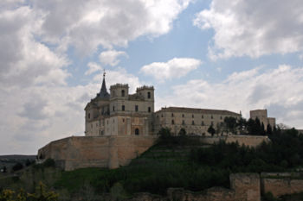
El cerro sobre el que se asienta el monasterio, acogió en la Antigüedad un castro celtíbero. Fueron sin embargo los musulmanes quienes construyeron una fortaleza, con importantes parapetos defensivos, algunos de los cuales se pueden observar aún hoy en día. Tras ser conquistado por los cristianos, el rey Alfonso VIII, cedió en 1174, el castillo a la Orden de Santiago, convirtiéndose en su casa matriz.

Monasterio de Ucles

Tras el fin de la Reconquista, el conjunto de edificios sufrió una remodelación radical, que acabó con gran parte de los elementos defensivos, no así con las murallas, que aún se conservan.
La construcción del monasterio se inició el 7 de mayo de 1529, durante el reinado de Carlos I (la corona había adquirido en el siglo XV el maestrazgo de la orden), comenzando por el ala Este, que es de estilo Plateresco. Las trazas originales son de arquitecto Enrique Egas. En el último cuarto del siglo XVI, comenzó la construcción de la Iglesia de estilo Herreriano. Avanzado el siglo XVII, las obras del patio y de la escalera principal continuaron, al tiempo que se concluía las alas Oeste y Sur. Las obras finalizaron en 1735, bajo el reinado de Felipe V, elevándose un cuerpo la nave oriental y terminándose la portada principal, que es de estilo Churrigueresco.
Para su construcción se utilizó piedra de Cabeza de Griego (Segóbriga), sobre todo en la fachada oriental.

En 1836, con la desamortización de Mendizábal, la Orden de Santiago tuvo que abandonar el edificio. A principios del siglo XX se destinó el monasterio a colegio de segunda enseñanza, más tarde a noviciado y colegio de Agustinos hasta que en 1936 fué saqueado y destrozado interiormente. Terminada la guerra Civil, se dedicó a cárcel para presos políticos y, desaparecida ésta, tras su restauración , reside en ella, desde Octubre de 1949, el Seminario Menor el Obispado de Cuenca, con el nombre de Seminario Menor “SANTIAGO APÓSTOL”.

Estilos..
En el monasterio se pueden distinguir tres estilos arquitectónicos: Plateresco, Herreriano y Churrigueresco. El ala Este del monasterio, de la primera mitad del siglo XVI, se ejecutó en estilo plateresco. La iglesia que ocupa el ala Norte, fué finalizada en 1602, es de estilo herreriano, El resto del monasterio, erigido durante el siglo XVII, es de estilo barroco y culmina con su fachada churrigueresca, obra de Rivera.

Estilo Plateresco.-
El edificio fue diseñado por el Arquitecto Enrique Egas y su ejecución corresponde a los maestros, Francisco de Luna; Gaspar de Vega; Pedro Tolosa; Diego de Alcantara y Bartolomé Ruiz (siglo XVI).

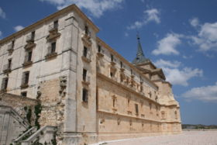
Fachada Oriental.

La decoración plateresca se observa claramente en las ventanas de la fachada oriental donde se aprecia cierta asimetría. Se repite los motivos de calaveras, conchas, cruces y motivos alegóricos.
El artesonado de su REFECTORIO, tallado en madera de pino melis, esta compuesto de 36 casetones que corresponden a 36 bustos de maestres, priores y caballeros de la Orden de Santiago. Destacan entre ellos, el dedicado a Don ÁLVARO DE LUNA (que en lugar de esfinge, contiene una calavera coronada y rodeada de una inscripción “VOSOTROS NOBLES BARONES, SABED QUE A NADIE PERDONÓ”, referida a la muerte) y el del rey Carlos I, que ocupa el lugar central con sus atributos imperiales: una espada y un orbe. En el lado sur figura el escudo de España.
La antigua SACRISTÍA, tiene dos naves formando ángulo recto. Tiene una bóveda de crucería con elementos ojivales. Las labores platerescas cubren frisos, columnas y pilastras.

Estilo Herreriano.
La Iglesia, es obra de Francisco de Mora (nacido en Cuenca en 1540, muere en Madrid, en 1610). En 1592, fue nombrado Maestro Mayor de las Obras de la Villa y en 1597, a la muerte de J de Herrera, pasa a ocupar el cargo de Maestro Mayor de las Obras Reales. Estuvo al frente de las obras durante 22 años, por eso se le denomina a veces el Monasterio Escorial de la Mancha. Es de cruz latina y tiene una sola nave, con cinco tramos y un coro elevado.
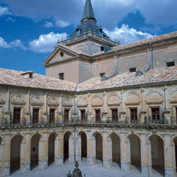
Tiene 65 metros de larga y 12 de ancha. El crucero es más alto y se cierra en forma de linterna. La cúpula es de media naranja y esta adornada con gajos con pechinas, es de Antonio Segura. El crucero esta separado por una verja decorada con las armas reales y la cruz de Santiago.
El retablo mayor original, era de estilo greco-romano, con tendencias barrocas y de él se conservan restos en su parte superior. Fué encargado a Francisco Garcia Dardero. El resto fue destruido durante la guerra civil y luego reconstruido en escayola. El cuadro que preside el retablo es de Francisco de Ricci, pintor de cámara de Felipe IV.

Torre de la Iglesia
La antigua iglesia fue sepultura de ilustres personajes de la Orden de Santiago. Allí se enterró a Doña Urraca, al Maestre Rodrigo Manrique y a su esposa, así como a su hijo Jorge Manrique. Hoy no se sabe dónde están esos restos. Al construir la actual iglesia (1602), los sepulcros existentes en la Iglesia de Santiago, fueron reubicados en un subterráneo de la misma al cual se bajaba por una escalera de 80 escalones, que había en una capilla debajo del coro. Se discute si en una celda de la cripta que hay debajo del altar mayor, estuvo preso Francisco de Quevedo.
En el siglo XVII se construyó el patio del monasterio, con dos pisos de galerías, el superior cerrado a modo de balcones, así como la escalera que da acceso a este segundo piso.

El Claustro, tiene 36 balcones, en honor a los 36 canónigos que vinieron de Loyo (los maestres fueron 44). La parte superior del claustro esta cerrada y la inferior abierta.

La fachada Oeste, fue planificada por Francisco de Mora, pero no fué ejecutada por él. Es de estilo Herreriano y en ella se encuentra la entrada frontal de la Iglesia. Al lado queda un trozo de muro de la antigua construcción árabe. Esta fachada estaba flanqueada por dos torres con chapiteles, que desaparecieron en el siglo XIX, en los incendios de 1845 y 1877.

Estilo Plateresco.

La fachada principal ó de mediodía, fue construída en 1735, por Pedro de Ribera, importante maestro barroco. Destaca de esta fachada tanto su composición, a modo de fachada retablo, como su ornamentación esculpida.

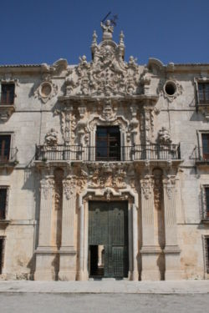
En la portada aparecen dispuestas cuatro pilastras, sin sujeción arquitectónica, que actúan como elementos decorativos. En la parte superior se hallan delfines, leones, guerreros, trofeos, frutas y dos cruces de Santiago. Como remate, dos bustos de moros sujetos con cadenas, medio cuerpo de Santiago con la cruz maestral en la mano izquierda y una espada en la derecha, en la que se lee “ Fidei defesio “ (defensa de la Fe). En la parte inferior figura la inscripción “ Caput Ordinis “ (cabeza de la Orden), cruces sueltas, corona real, caballeros con trofeos y moros encadenados.

Monumento Nacional.

El monasterio fué declarado Monumento Nacional el 3 de Junio de 1931. Bajo la protección de la Declaración genérica del Decreto de 22 de Abril de 1949 y la ley 16/1985 sobre Patrimonio Histórico Español.

Fachada Principal del Monasterio

HUETE.

La antigua Wabba árabe, antes Opta romana, se asienta en las inmediaciones de la confluencia de dos valles fluviales formados por los pequeños ríos Mayor y Borbotón, derramando su caserío por las laderas este y sur de la imponente atalaya que es el cerro del Castillo.
Los primeros vestigios que indican la presencia del hombre en su territorio datan del final del Paleolítico Inferior ( hace 100.000 años), aunque será a lo largo del Paleolítico Medio (Musteriense),cuando esta ocupación se haga más patente y generalizada en forma de pequeños grupos que nomadeaban por los valles de los dos ríos, encontrando en sus márgenes no solo caza, pesca y abrigo, sino también , y este quizás sea uno de los principales motivos de su residencia , el abundante material Sílex (pedernal), con el que fabricaban sus distintos útiles y herramientas.
Hace unos 4000 años, se producía el primer asentamiento estable en la cima del cerro del Castillo por grupos de la Edad del Bronce, lugar elegido por cuestiones defensivas, como de control del territorio. Factores que continuaron siendo válidos en la edad del Hierro, de la que también se han encontrado diversos vestigios.

En el siglo VI aC, se documenta un nuevo centro de población en el cerro de Álvar Fañez, núcleo posteriormente romanizado del que dependería la explotación minera del Speculum lapilaris (yeso especular), de las que hay buenos ejemplos en la zona.

Hasta la llegada, conquista y asentamiento de los musulmanes bereberes, que construyen una Gran Alcazaba en el cerro del Castillo, que formara parte del sistema defensivo del territorio, pasando a formar parte administrativa de la Kura de Santaveria ó Sataver. Esta presencia, perdurara de forma continuada hasta el año 1150 d.C.

El 19 de Julio del año 1150, la antigua Wabda, cae en manos de las tropas del rey Alfonso VII de Castilla. Se daría entonces a la ubicación actual de Huete, cuyo poder se disputarían los Castro y los Lara en 1174, recayendo la batalla a favor de los últimos. La alcazaba sufre reformas a lo largo de este siglo X y queda convertida en el Castillo de Luna. Todavía este castillo tendría un último cometido en 1174, cuando los almohades sitiaron a Huete en el castillo, donde el pueblo resistió produciendo así la huida de los sitiadores. De estos críticos momentos data el patronazgo de Santa Justa y Rufina, narrando la tradición que aquel día- 19 de julio-, cayó tal tormenta que llenó los secos aljibes de la fortaleza y permitió a los defensores esperar la llegada de Alfonso VII, desbaratando los planes del ejército sitiador.

Alfonso XI le otorgaría su Fuero y al parecer también su escudo- un león rampante sobre una media luna creciente en campo rojo. Huete, pasará a ser centro de un amplio territorio- La Tierra de Huete- extendiéndose por las actuales provincias de Cuenca y Guadalajara. Ya en el siglo XV, el rey castellano Juan II, le concede el titulo de ciudad. Queda integrada en la Corona de Castilla en el año1476. Los Reyes Católicos, el 28 de Febrero de 1477, la distinguirían con los de Noble y Leal.

Patrimonio.
Los monumentos principales son los: Palacios Episcopales del siglo XVIII; la Iglesia de Nuestra Señora de Atienza ( Siglo XIII), la Iglesia del Colegio de los Jesuitas, el Convento Iglesia de la Merced, la Iglesia de San Pedro y las de Santo Domingo.

Monasterio de la Merced.
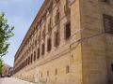
De la Orden de la Merced, fué fundado y construído entre 1668 y 1684; se fué desarrollando a lo largo de los siglos XVIII y XIX. De planta rectangular, el gran convento ofrece una mole arquitectónica de tres plantas y varios sótanos, todo construido en fábrica de sillería.
La iglesia, consta de una fachada de orden gigante con pilastras dóricas y profusión de ornamentos y escudos. Su interior muestra una nave central con bóvedas de cañón y lunetos, mas una cúpula que remata el crucero, toda gallonada y de gran vistosidad, además de un coro con sillería de madera tallada. La Sacristía, inaugurada en 1754, tiene un .retablo manierista del siglo XVI, con tablas pintadas por Pedro Muñoz de Aguilar. La fachada de la Iglesia es del siglo XIX. El Claustro barroco, fue diseñado y construido por Cosme de Peñalacía. La Sala Capitular, se atribuye a José Martín de Aldehuela en el siglo XVIII. En el convento destaca la gran escalera de honor, de tipo imperial, con dos tramos que ascienden a los pisos superiores.

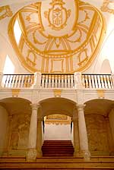
Largos años de abandono provocaron que el municipio de Huete se hiciera cargo de este edificio, que ha sido restaurado para usos culturales, museo arqueológico y de arte sacro y museo de arte contemporáneo, de la Fundación Florencia de la Fuente.

Entre las obras de este museo, podemos destacar a: Francisco Coello, Dalí, César Ángel, etc.

SEGÓBRIGA.

El nombre de Segóbriga deriva de dos términos de orígenes celtibéricos. El topónimo vendría del termino Sego, que significa victoria (prefijo presente en el nombre de ciudades como Segovia, Segeda,etc) y del sufijo . briga, que significaría ciudad, fortaleza. Por lo que su traducción vendría a ser “ Ciudad de la Victoria” ó “ Ciudad Victoriosa”
En el año 1888, se halló un sepulcro colectivo (II milenio aC) de la edad del Bronce (asentamiento celtibérico) en la Cueva de Segóbriga. Una cueva excavada en piedra caliza y que se encuentra muy cerca, en Cerro de Cabeza de Griego.

Cabe pensar que inicialmente sería un castro celtíbero que dominaba la hoya situada al norte de la ciudad y que quedaría defendido por el río Cigüela,, al que servía de foso. Sus restos no han aparecido, pero un fragmento de cerámica ática del siglo V a.C., testimonia su ocupación desde esa temprana fecha.

Las primeras noticias que se tienen de Segóbriga, son del geógrafo griego Estrabón, que hace referencia de forma breve, a que en esa región celtibérica, alrededor de Bilbilis y Segóbriga, combatieron Metelo ySertorio. Por lo tanto, nos enmarca geográficamente la ciudad de Segóbriga en plena celtiberia.

A partir de unos textos de los siglos III y II aC, se llama Olcades a los habitantes de esa zona hacia la serranía de Cuenca, y hacia la Alcarria y Guadalajara se les llama Lusones y hacia Toledo Carpetanos. Por lo tanto, los habitantes de la zona y de la antigua ciudad serían los Olcades. A siete kilómetros se encuentra el yacimiento de Villas Viejas, identificado con la Contrebia Carbica, ciudad de carpetanos.

Plinio en su Naturalis Historiae, en el apartado 24 enumera los pueblos que pertenecen al Convento Jurídico de Caesar Augusta, entre los que figuran los escarvicenses ( de la ciudad de Escarvica, vecinos de los segobricenses). Más adelante, en el apartado 27, define a Segóbriga y su zona como Caput Celtiberiae (cabeza de Celtiberia), que llegaba hasta Clunia (finis celtiberia), siguiendo un orden geográfico del Sur hacia el Norte, lo que hace pensar que la zona de Segóbriga era el límite entre los celtíberos y los carpetanos. Además indica que Segóbriga era una ciudad estipendaria (tributaria) de aquel Convento.

Más tarde, en el apartado 36 de su Naturalis Historiae, Plinio menciona la explotación de lapis specularis, una variedad de yeso especular traslúcido muy apreciado en la época para la fabricación de cristal de ventanas y que sería durante mucho tiempo parte importante de la economía de Segóbriga. Este mineral era extraído de minas halladas en “ 100.000 pasos alrededor de Segóbriga” y Plinio nos asegura que “ la más traslúcida de esta piedra se obtiene de la Hispania Citerior, cerca de Segóbriga y se extrae de pozos profundos”. Una de estas minas la podemos encontrar cerca de Villa de Carrascosa del Campo.

Tras su conquista romana a principios del siglo II a.C., Segóbriga debió de convertirse en un oppidum ó ciudad celtibérica. Tras la guerra de Sertorio, entre los años 80 y 72 a.C, pasó a ser el centro de toda esa parte de la Meseta, con el control de un amplio territorio. En tiempos de Augusto, alrededor del año 12 a.C., dejó de ser ciudad estipendaria y se convirtió en municipium, ciudad gobernada por los ciudadanos romanos, lo que les lleva a un auge económico y a un gran programa de construcciones monumentales, que debió de terminar en la época Flavio, hacia el 80, al que se deben los edificios públicos de ocio y la muralla que hoy se pueden admirar.

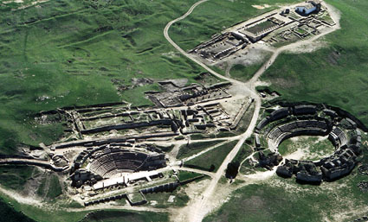
Al finalizar el mandato de Vespasiano, la ciudad se encontraba en su punto mas alto, habiéndose terminado las obras del teatro y el anfiteatro y encontrándo-se plenamente integrada social y económica-mente en el Imperio Romano.

1-Torre octogonal.
2-Teatro,
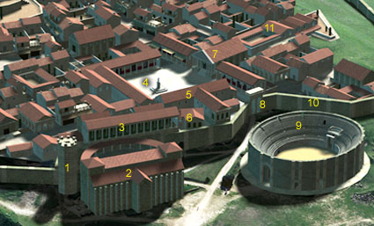
3-Criptopórtico,
4-Foro,
5-Basílica y Aula Julio-Claudia,
6-Termas del Teatro,
7-Templo,
8-Puerta Norte,
9-Anfiteatro,
10-Muralla,
11-Termas Monu-mentales. (Reconstrucción
virtual por D. J.M.Abascal)

Los hallazgos arqueológicos indican que en el siglo III, aun existían en Segobriga importantes elites, pero en el siglo IV ya se encuentran abandonados sus principales monumentos, prueba de su inexorable decadencia y de su progresiva conversión en un centro rural.
En la época visigoda, a partir del siglo V, todavía es una ciudad importante, pues se conocen restos de varias basílicas y de una extensa necrópolis, llegando sus obispos a acudir a diversos Concilios de Toledo, concretamente al III Concilio en el año 589 y XVI de Toledo en 693.

Su despoblación definitiva debió iniciarse tras la invasión musulmana de la península Ibérica, cuando sus Obispos y elites gobernantes huirían hacia el Norte, buscando el amparo de los reinos cristianos. Tras la reconquista, la población de los contornos se desplazo al actual pueblo de Saelices. Desde entonces se acentúó su paulatino abandono, hasta quedar solo la pequeña ermita construida sobre la antiguas Termas Monumentales, último testimonio de la antigua ciudad conservada hasta la actualidad.

Construcciones Romanas.

.Muralla y Puerta Norte.
El Anfiteatro

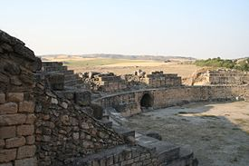

El Teatro.
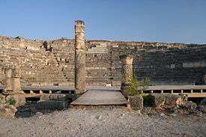

Las termas Monumentales.
El gimnasio y las termas del teatro.
El Foro.
La acrópolis.
El santuario rupestre de Diana (extramuros).
El acueducto (extramuros).
Las canteras (extramuros).

